До свидания, начальная школа!
Вот и перевёрнута еще одна страничка школьной жизни. 29 мая прошел выпуск учащихся начальной школы. Кто пришел на наш праздник, смог убедиться в том, что каждый выпускник — яркая звездочка в нашей школе. Это и спортивная гордость школы Козлова Лиза - победительница Первенства России по Русским шашкам и шахматам среди инвалидов ПОДА, победительница Фестиваля Паралимпийского спорта «ПАРАФЕСТ»; девочки из танцевальной группы «Непоседы»: Байкова Надя, Надькина Вика, Зайцева Лиза, Кочнева Катя – неоднократные участники смотров и конкурсов, победители многожанрового фестиваля «ЗВЕЗДЫ ДЕТСТВА» среди воспитанников детских домов и школ-интернатов Республики Мордовия; Глебов Максим и Макаревский Саша - лауреаты конкурса произносительных навыков «Самарская весна-2015».
Праздник прошел очень тепло. В уютном актовом зале школы каждый чувствовал себя уверенно и надежно, ведь рядом были родные люди: родители, дедушки, бабушки и, конечно, педагоги, которые за годы работы стали для ребят настоящей школьной семьей.
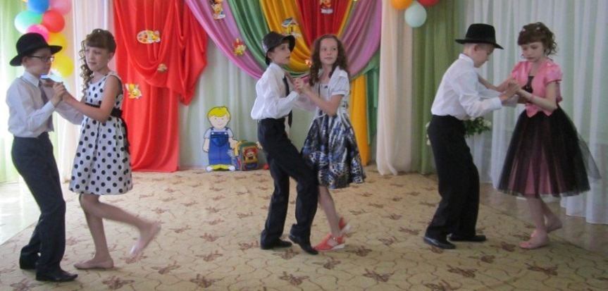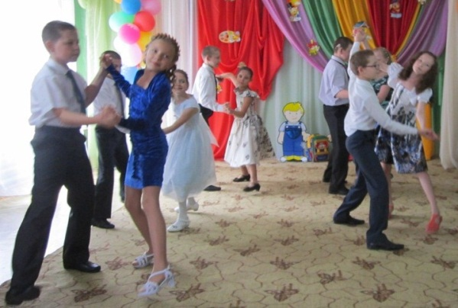Все девочки были очень женственны, красивы и милы. А мальчики - галантными кавалерами. Для каждого педагога и сотрудника школы была спета песня и прочитаны стихи.
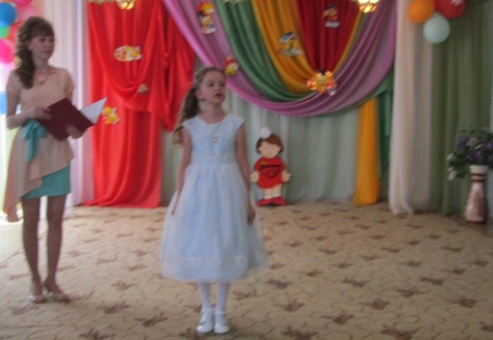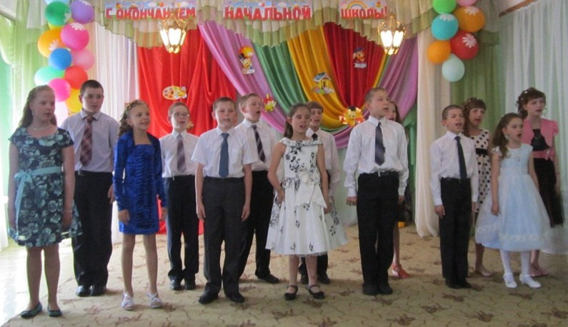

Завуч начальной школы под аплодисменты зала с искренними пожеланиями, с теплыми словами о каждом выпускнике вручила дипломы, грамоты и подарки. Кроме детей были награждены и родители благодарностями за хорошее воспитание своих детей, за активное участие в общественной жизни школы.
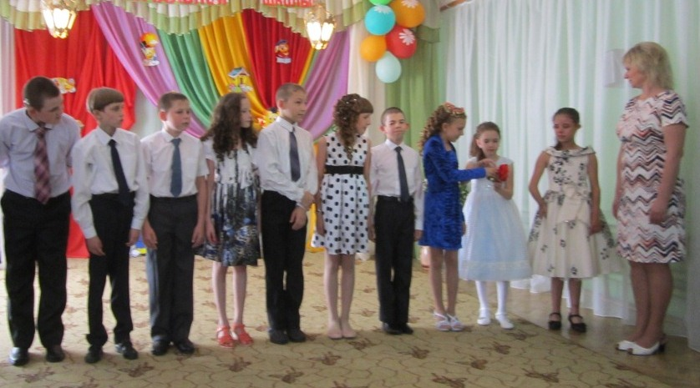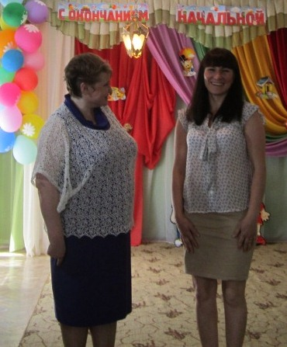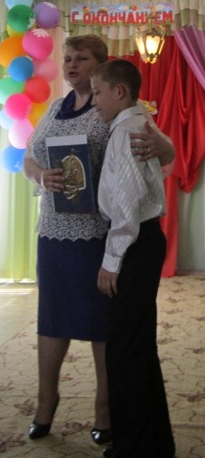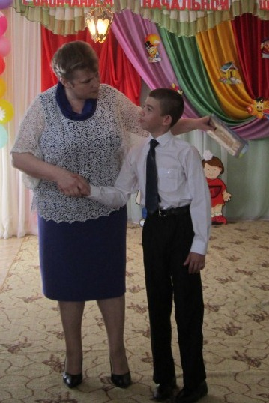Завершающим аккордом был последний звонок, который был дан каждым учеником.

Материал подготовила воспитатель Екушова Т.В.

